标题

相邻区域

类别

数组

时间限制

1S

内存限制

256Kb

问题描述

一个n行m列的矩阵被划分成t个矩形区域，分别用数字1-t来标识，同一个区域内的元素都用同一个数字标识。如下图所示，一个6行8列的矩阵被分成8个矩形区域，分别用编号1-8标识。当两个小区域之间公用一条边时，称这两个区域相邻，例如下图中区域5的相邻区域有6个，分别为1,2,3,6,7,8，但4并不是它的相邻区域。请写一个程序找出区域k的所有相邻区域。

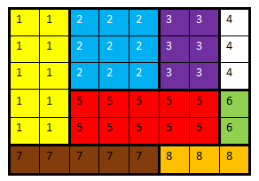

输入说明

输入第一行为四个整数n，m， t，k，整数之间用空格分隔。n表示矩阵行数（n<20），m表示矩阵列数（m<20），t表示矩阵被划分为t个矩形区域（0<t<50），k为其中某个区域的编号（1<=k<=t）。接下来是n行数据，每行m个整数，表示矩阵内各个元素所在的区域，整数之间用空格分隔。

输出说明

输出为一个整数，表示与k相邻的区域个数

输入样例

6 8 8 5

1 1 2 2 2 3 3 4

1 1 2 2 2 3 3 4

1 1 2 2 2 3 3 4

1 1 5 5 5 5 5 6

1 1 5 5 5 5 5 6

7 7 7 7 7 8 8 8

6 8 8 5

1 1 2 2 2 3 3 4

1 1 2 2 2 3 3 4

1 1 2 2 2 3 3 4

1 1 5 5 5 5 5 6

1 1 5 5 5 5 5 6

7 7 7 7 7 8 8 8

输出样例

6